Ocorrências Aeronáuticas
Documentação do Projeto

Índice
1 Introdução 2
2 Objetivos 2
3 Funcionamento 2
4 Estrutura Lógica 4
5 Casos de Uso 5

Introdução

Este documento tem, como objetivo, detalhar o funcionamento do projeto Ocorrências Aeronáuticas, tanto de um ponto de vista interno (suas classes, processos e afins) quanto externo (interface de usuário e casos de uso esperados).

Objetivos

Originado como trabalho semestral da disciplina de Classificação e Pesquisa de Dados, este projeto tem, como objetivo primário, servir de “cobaia” para a implementação, desenvolvimento e teste de algoritmos de classificação, ordenação e pesquisa de conjuntos de dados diversos. No caso específico escolhido pelo grupo, optou-se pela utilização de dados de ocorrências (acidentes) aeronáuticos – disponibilizados em caráter oficial pelo governo brasileiro.
Com isso, foi desenvolvido um aplicativo capaz de listar os diversos acidentes registrados em território aéreo brasileiro, exibindo-os de maneira detalhada e amigável, ao mesmo tempo, para o usuário final. Espera-se que, com isso, seja possível mapeá-los até mesmo compreender as causas que os originaram.

Funcionamento

Analisando-se o funcionamento externo do aplicativo, pode-se destacar 3 principais elementos funcionais em sua interface: a barra de pesquisas, central e no topo; os botões de opções, um à direita, outro à esquerda e ambos na mesma altura da barra de pesquisas; e o grande mapa, preenchendo o restante do espaço em branco na tela principal.

Ao iniciar o programa, será carregada a base de dados que contém todas as entradas a serem listadas e exibidas ao usuário. Feito isso, é esperado que ou seja efetuada uma pesquisa (por uma cidade ou localidade), a fim de filtrar as ocorrências e exibir somente as que ocorreram no local indicado, ou seja selecionada uma ocorrência dentre todas as já listadas previamente; a lista é exibida em um painel, dentro da tela principal.
Uma vez selecionada a entrada, o mapa será reposicionado a fim de indicar o local onde se passou o acidente, e um novo painel será exibido na tela principal, contendo todos os detalhes a respeito da ocorrência – tais como principais causas, fatores contribuintes, modelo e fabricante da aeronave e afins.
Se desejado for, o usuário poderá acessar configurações avançadas para o programa – novamente, será exibindo um painel na tela principal, onde poderão ser modificadas.

Estrutura Lógica

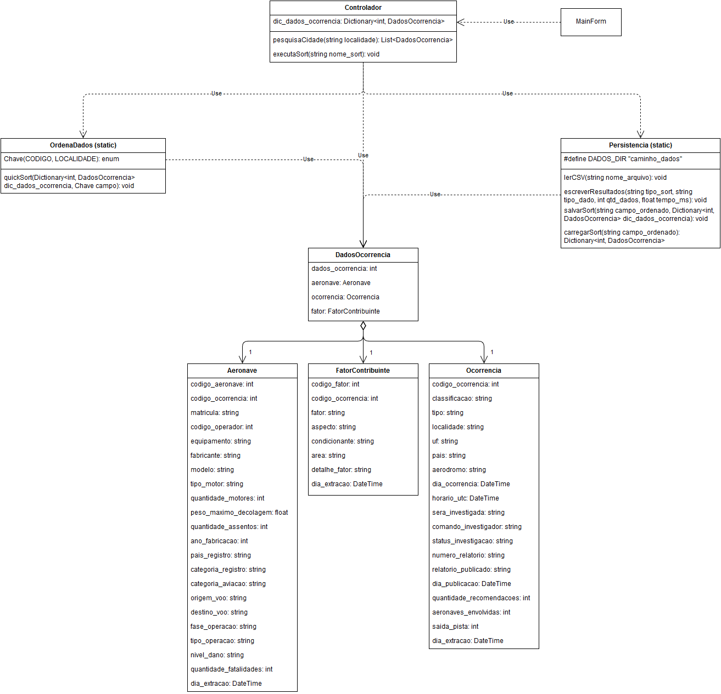

Diagrama de Classes do projeto

Internamente, a aplicação é caracterizada por 7 classes – seguindo o modelo MVC. Há uma classe controladora – que contém o dicionário de dados e as funções de pesquisa e execução de ordenamento – que usa outras 3:
- Uma classe que contém as funções que, de fato, ordenam os dados;
- Uma classe de persistência, que contém todas as funções relacionadas à leitura e escrita de arquivos e dados;
- Uma classe que define o formato dos dados propriamente ditos. Esta, por sua vez, subdivide-se em outras 3 subclasses:
  - Uma classe com todas as informações referentes à aeronave (fabricante, modelo, ano de fabricação, etc);
  - Uma classe com todas as informações referentes à ocorrência (localidade, dia e horário, status da investigação, etc);
  - Uma classe com todas as informações referentes a possíveis fatores contribuintes.

Casos de Uso
Espera-se que esta aplicação sirva para, dentre outras coisas, facilitar a visualização e o mapeamento dos diversos acidentes aéreos que ocorrem em território brasileiro, todos os anos. Além disso, espera-se tornar possível estudos acerca dos fatores que motivaram estas ocorrências, a fim de entender se há falhas ou carências estruturais referentes ao espaço aéreo da nação.

